Глава 8. Дроби
Контрольная работа № 7. Вариант 1
- Начертите прямоугольник со сторонами 6 клеток и 4 клетки. Закрасьте прямоугольника.
- Сколько минут а) в ч; б) в $\frac{3}{4}$часа?
- Сократите дробь $\frac{\text{42}}{\text{70}}$.
- Выпишите дроби, равные $\frac{2}{5}:\frac{6}{\text{10}},\frac{8}{\text{20}},\frac{\text{24}}{\text{60}},\frac{\text{42}}{\text{95}}$.
- Сравните числа $\frac{8}{\text{13}}и\frac{8}{\text{15}}$
- Приведите дроби $\frac{2}{7}и\frac{3}{4}$к общему знаменателю
- Сократите дробь $\frac{\text{24}}{\text{36}}$
- *Запишите какое-нибудь число, больше $\frac{1}{7}$, но меньше $\frac{1}{6}$.
- *Укажите наибольшее из чисел $\frac{4}{5},\frac{7}{9},\frac{3}{7}$.
- 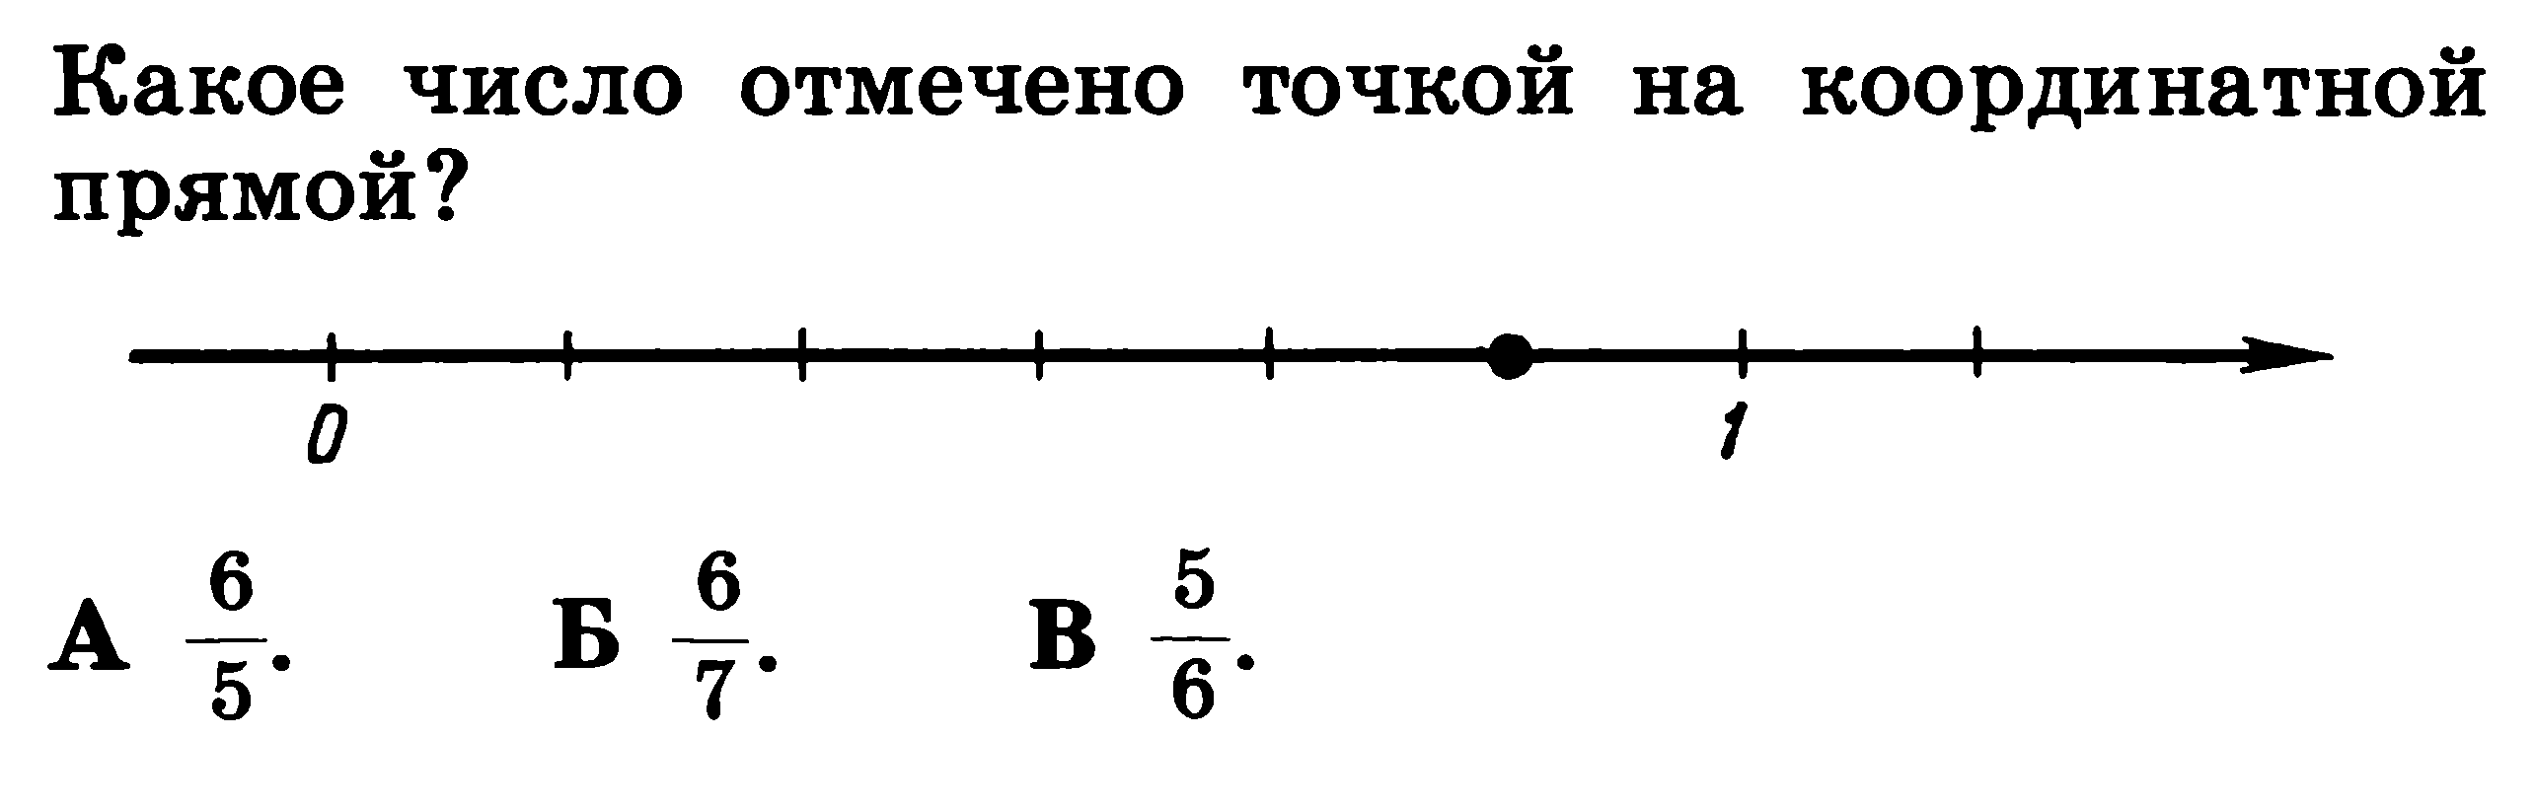

Глава 8. Дроби
Контрольная работа № 7. Вариант 2
- Начертите квадрат со стороной 6 клеток. Закрасьте $\frac{2}{3}$квадрата.
- Сколько часов а) $\frac{1}{4}\text{суток}?б)в\frac{2}{3}\text{суток}?$
- Сократите дробь $\frac{\text{36}}{\text{60}}$.
- Выпишите дроби, равные $\frac{2}{5}:\frac{4}{\text{10}},\frac{6}{\text{10}},\frac{5}{8},\frac{\text{12}}{\text{30}}$.
- Сравните числа $\frac{9}{\text{11}}и\frac{\text{11}}{7}$
- Приведите дроби $\frac{3}{7}и\frac{5}{\text{21}}$к общему знаменателю
- Сократите дробь $\frac{\text{32}}{\text{56}}$
- *Запишите какое-нибудь число, больше 1, но меньше $\frac{8}{7}$
- *Укажите наибольшее из чисел $3,\frac{3}{2},\frac{5}{8}$.

